# 文档说明

## 第一天创建框架结构

此项目为移动端（手机端）项目，使用js框架推荐使用vue

## 1.使用vue

第一步：

搭建vue项目

（注意）：

先验证本地电脑是否安装node 指令：node -v



再验证本地是否安装npm依赖 指令： npm -v  
 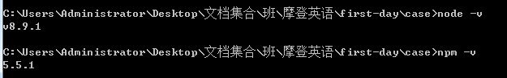  
 最后验证本地是否安装vue-cli 指令： vue -V --->（V为大写）  
 

如果没有安装vue-cli 创建vue项目之前要先依赖vue-cli 指令：npm install --global vue-cli --->（--global指全局安装）

验证完毕以后创建一个基于webpack的vue项目

指令：vue init webpack case(指自己的文件夹名)

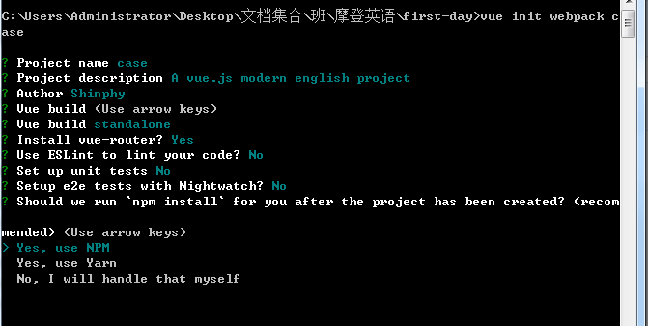

指令说明不明白，请看上个vue项目说明

项目创建完毕，可以启动项目

## 安装vux ---->UI框架

此项目是用vux-ui框架，vux官网网址：<https://doc.vux.li/zh-CN/>

安装指令：npm install vux --save

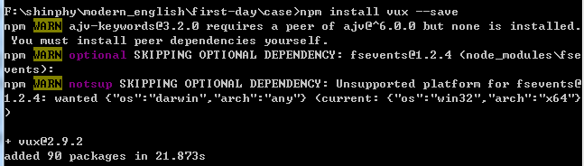

安装vux-loader 必须结合vux-loader使用

指令：npm install vux-loader --save-dev

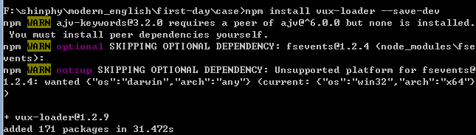

安装less-loader

指令：npm install less less-loader --save-dev

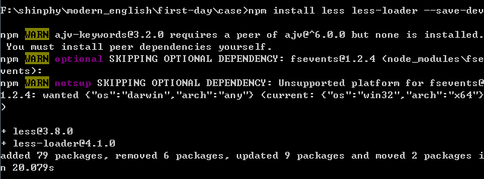

需要在build里面的webpack.base.conf.js里面的extensions里加入less配置

resolve: {

extensions: ['.js', '.vue', '.json', 'less'],

alias: { 'vue$': 'vue/dist/vue.esm.js',

'@': resolve('src'),

}

}

安装yaml-loader 语言工具

指令：npm install yaml-loader --save-dev

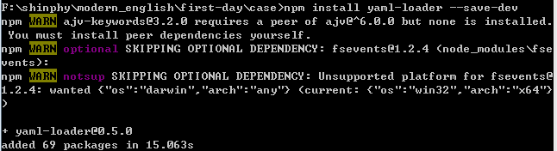

最后在build/webpack.base.conf.js文件里将原来的module.exports的代码赋值给一个新的变量webpackConfig

const vuxLoader = require('vux-loader')

module.exports 换成 const webpackConfig

最后加上

module.exports = vuxLoader.merge(webpackConfig, {

plugins: ['vux-ui']

})

这个vux因为应用于移动端，所以是按需引入 最好不要直接全部引入 ，那样会导致手机很卡，加载量比较大，PC端因为用的网线 可以直接引入 没问题的

import { XHeader, Tabbar } from 'vux'

components: {

XHeader,

Tabbar

}

需要什么就引入什么就好了

## 安装vuex

安装指令：npm install vuex --save

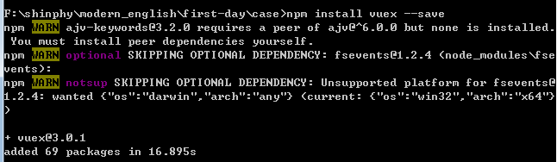

1. 在src下创建一个store文件夹，里面创建一个store.js

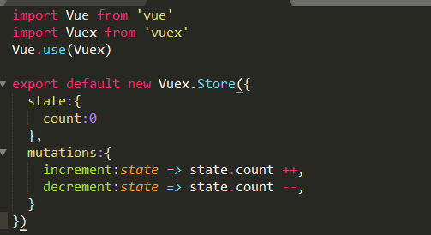

做一个简单的计数

1. 在 main.js 中导入

import store from './store/store'

new Vue({

el: '#app',

store,

router,

template: '<App/>',

components: { App }

})

1. 在自带的helloWord页面中加入两个事件

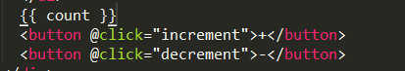  
代指的是加减方法

然后声明这两个方法 和 计算count

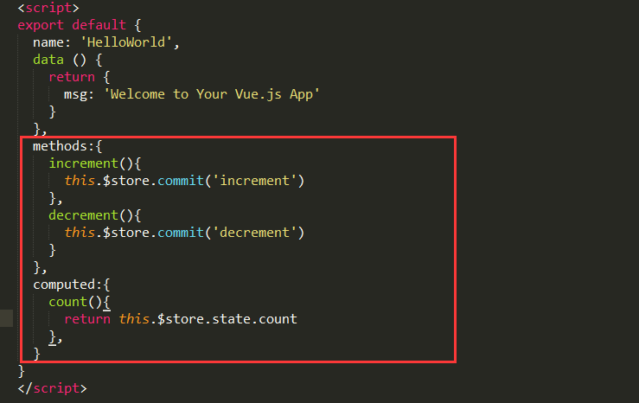

## 4.安装axios

* 1. npm install axios -S

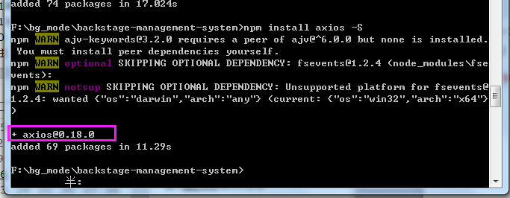

默认引入

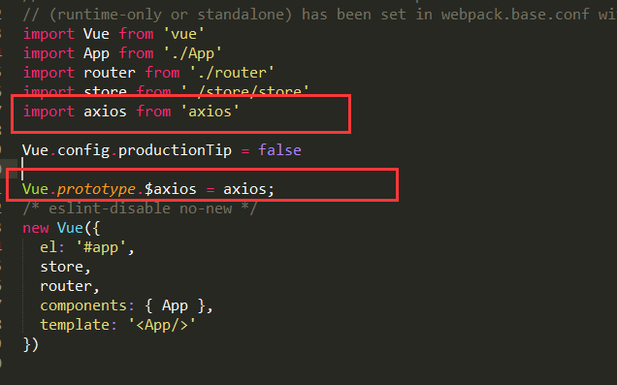

默认调用方法

this.$axios.get(‘/user’)

.then((response)=>{

})

.catch((error)=>{

})

this.$axios.post(‘/user’,{id:1,age:20})

.then((response)=>{

})

.catch((error)=>{

})

## 5.创建页面结构

1.页面分析



由此可以分析，页面共分为六大块：登录、首页、课程、学迹卡、购物车、我的

对应的在项目中创建六个文件夹与其对应

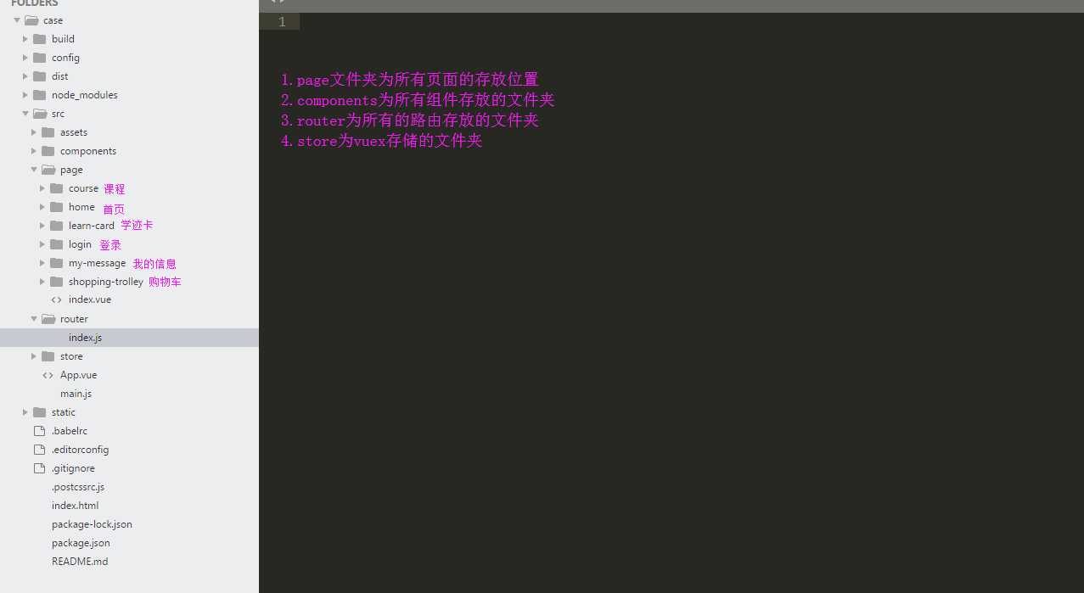

1. 编写router.js

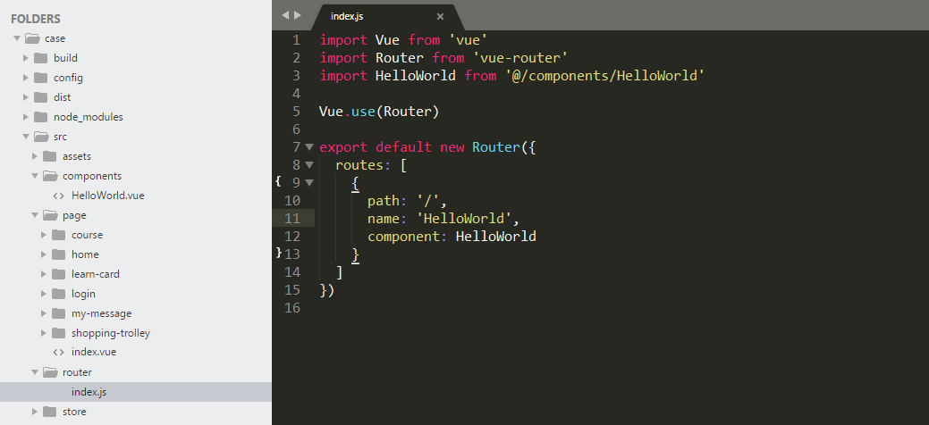

此上为原始写法，在外部声明路径，在routes内部声明跳转路径

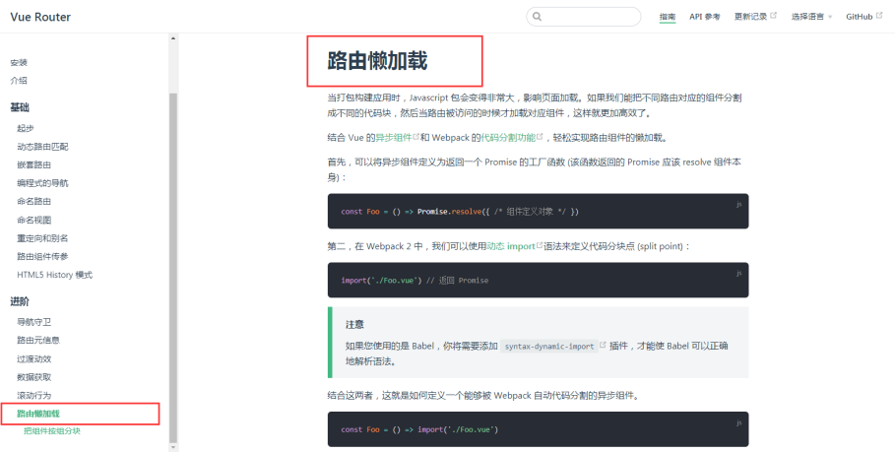

根据vue-router中的路由懒加载问题，就是页面第一个加载首页缓慢的问题，进行解决方案，有时候需要懒加载，提升首页加载速度，一般是页面层级较为复杂的时候

const tvProgram = resolve => require(['@/page/tvProgram'], resolve);

const game = resolve => require(['@/page/gameIndex'], resolve);

const gameitem = resolve => require(['@/page/gameItem'], resolve);

此上就是vue懒加载写法规范

resolve => require([路径], resolve) 语法

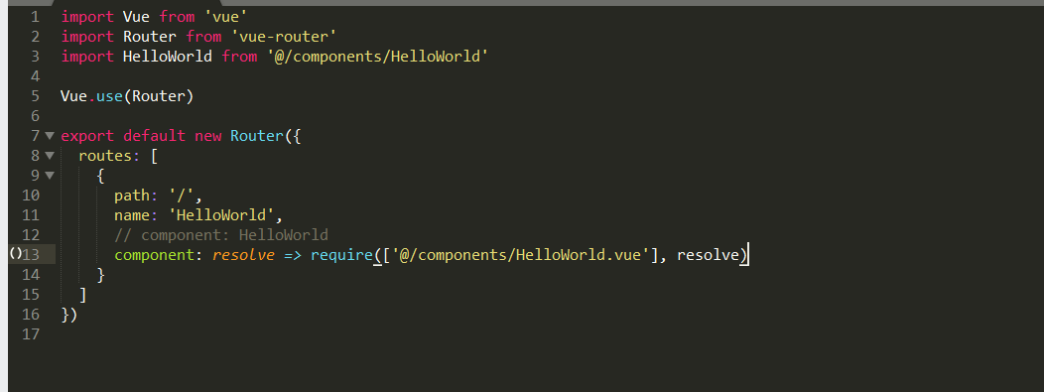

此上两种写法是一样的 而下面的写法还有解决懒加载的问题，结果不言而喻，用下面的写法吧

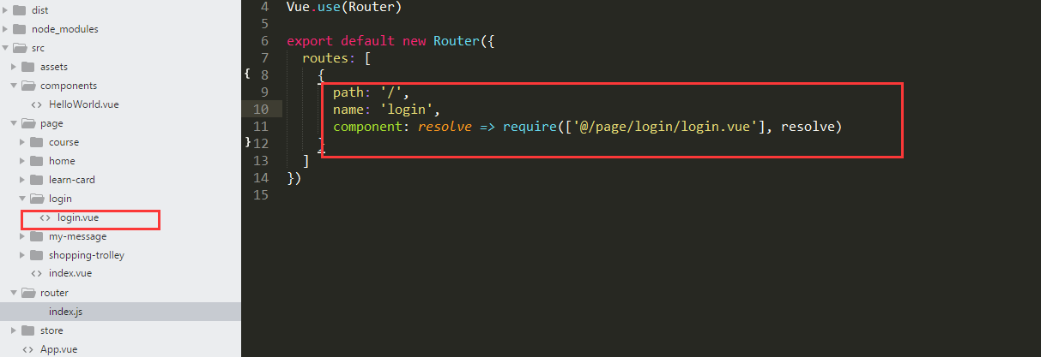

这里就是默认跳转至登录页

## 第二天编写登录页面及相关页面

### 开发登录页面

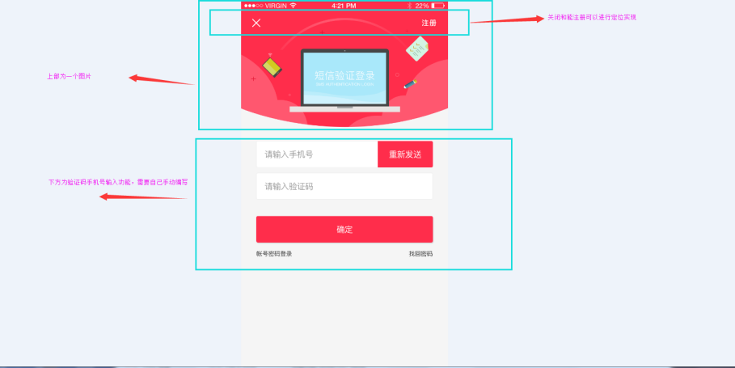

1. .创建一个公共的css页面 并在main.js引用  
    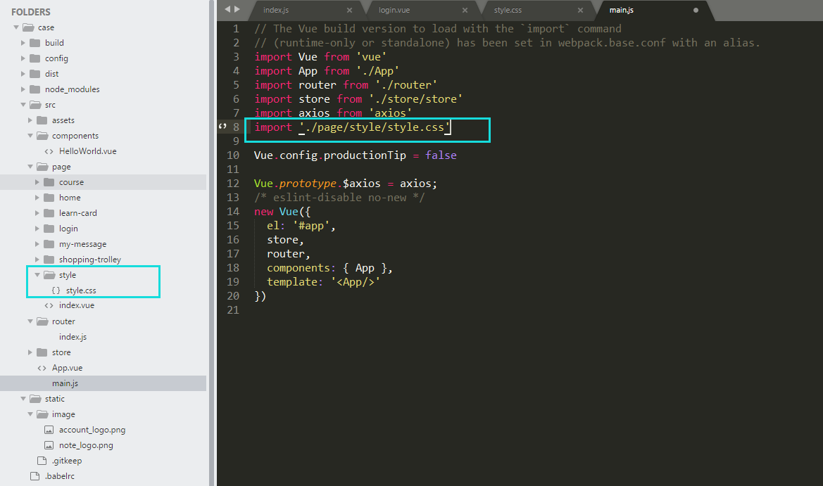
2. 制作login上面的logo
   1. 先把app.vue中的margin-top去掉，使图片是紧贴移动端上边框显示
   2. 设置公共样式 body 使margin、padding都为0
   3. 为img设置display为块级，并且给一个宽度为100%，使图片按照宽度为100%来自适应，得到结果如下：

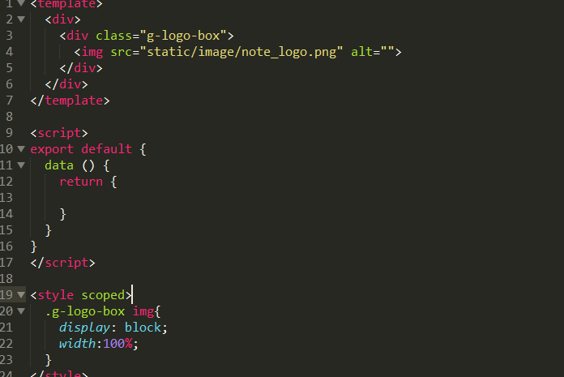

1. 制作头部的关闭和注册按钮

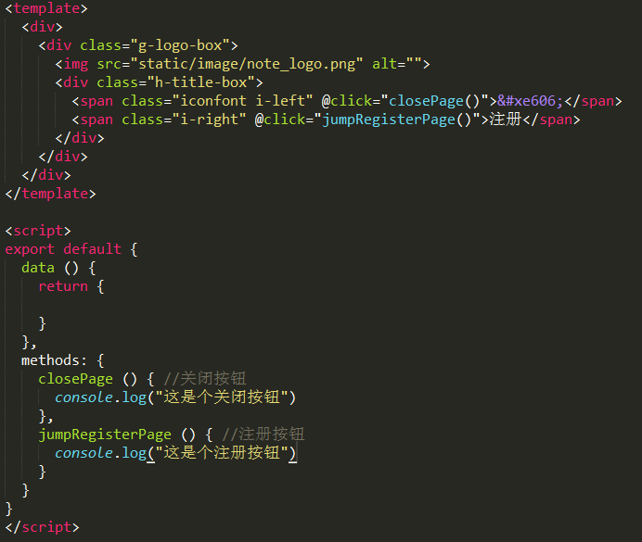

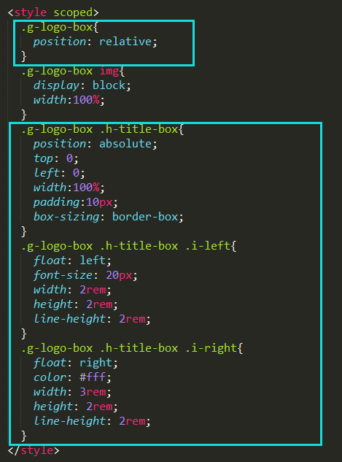

* 1. 考虑到关闭为图标，用矢量图标，引入iconfont
  2. 给g-logo-box设置定位，给子元素h-title-box设置相对定位，位于头部，并给定宽度，设置好padding，做一个盒子模型
  3. 然后给h-title-box里面的i-left与i-right分别做一个float一个左浮动一个右浮动
  4. 可以对应的添加click事件，也可以适当给i-left、i-right定义宽度

结果如下：



1. 制作主体form表单
   1. 根据原图形可以看到第一个手机号的样式与vux里面的x-input很类试



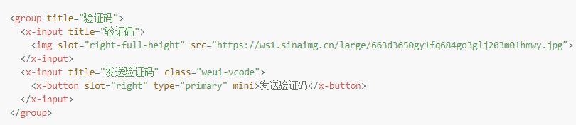

* 1. 模拟第一个 把图片换为x-button 出现一下效果，然后在做对应的样式修改



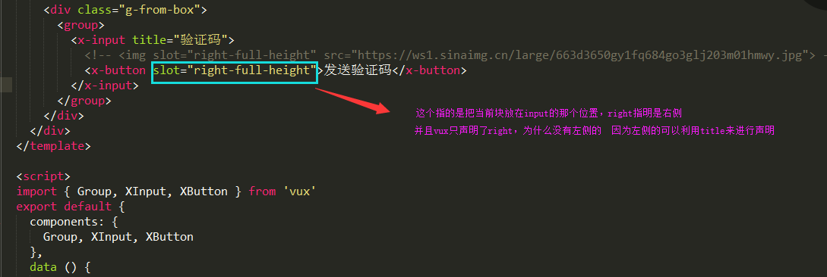

* 1. 验证码输入x-input和确定x-button,以及调整样式

注意：login页面页面默认高度要更改为100%，在公共css里面添加html，body，#app，.main高度为100%

* 1. 最后定义下方账号密码登录和找回密码

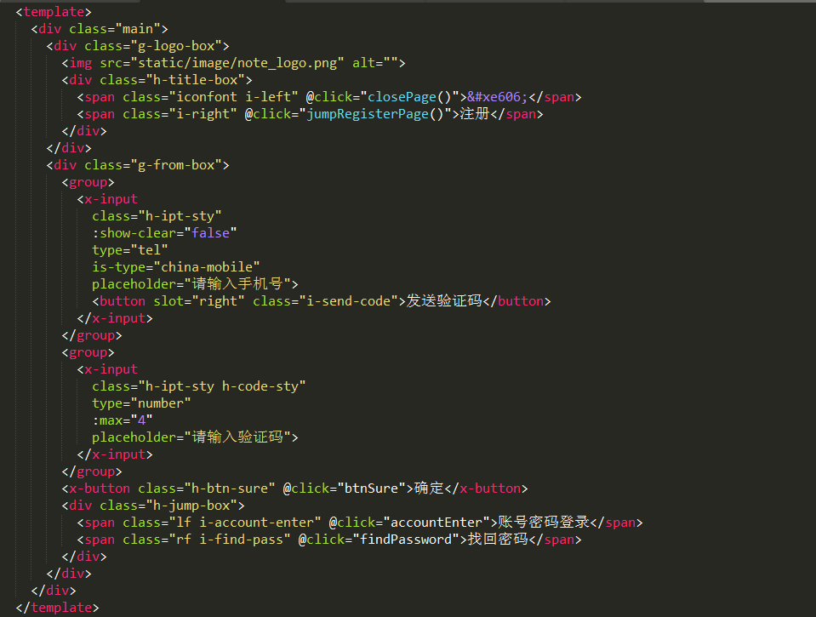

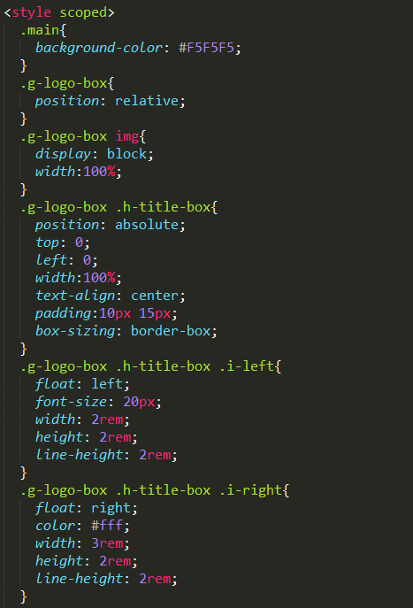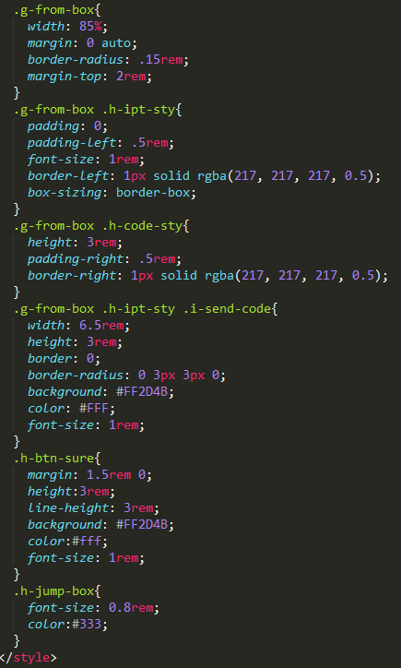

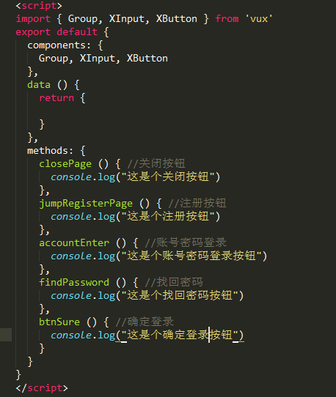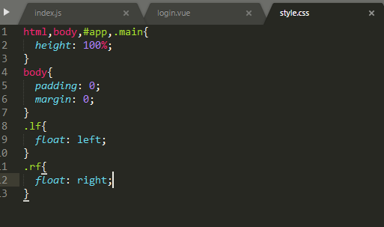

## 账号密码登录页面

* 1. 根据图形显示来看 我们会发现这个账号密码登录页和手机号验证码登录页 大同小异，我们可以进行下面比对：

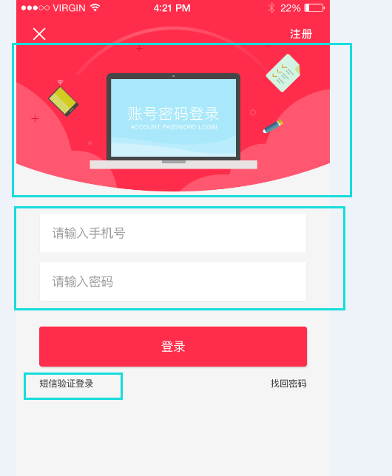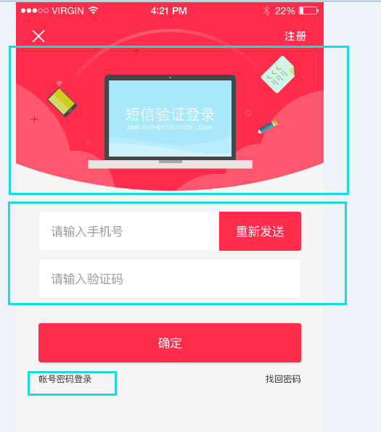

比对来看的话，有三点不同地方，

1. 图片显示不同，这个前端来考虑也就是一个url的路径不同，只需要动态显示控制即可

 

1. 输入状态两个框不同，前端可以考虑写两短代码，根据某个状态值来进行控制显示某一个输入框即可

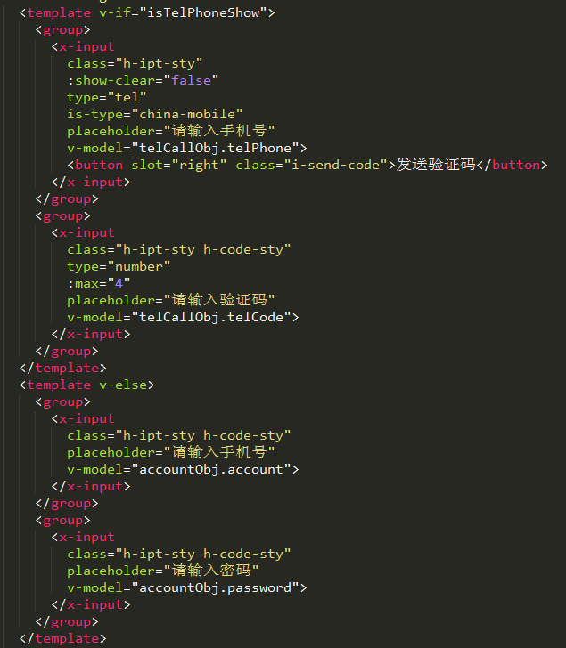

1. 显示切换名称不一样，手机验证码登录时，要显示账号密码登录，这样可以直观看到要跳转的页面状态，可以根据上部的显示状态值进行判断

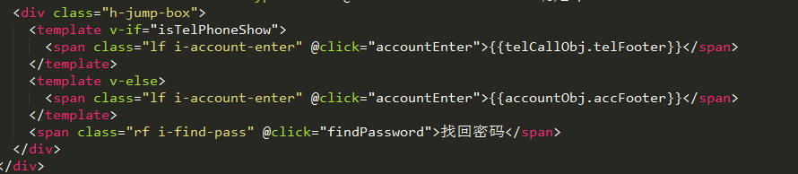

* 1. 两个图模板类型一样，我们就采取用一个页面来进行显示，只是控制页面代码段的显示隐藏
     1. 由上图可以看出咱们是由isTelPhoneShow这个属性值来进行控制，我们可以发现，切换的时候可以写同一个方法，也就是说无论是切换至账号密码还是切换至手机验证码，都是这个方法，我们可以在这个方法中做个判断来控制img的src值

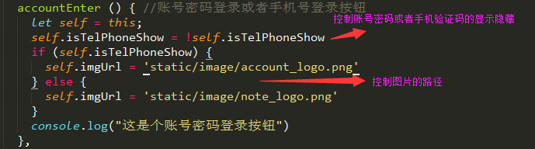

* + 1. 但是注意 开发阶段 可以先根据isTelPhoneShow的值来进行开发某一个显示代码段来书写样式，样式改好以后再来切换，具体情况需要具体分析
    2. 好了，这个登录页面两个页面就开发完毕了 是不是比写两个页面简便呢

## 3.开发注册页面和找回密码页面

(1).根据图形展示来看 这两个页面属于同一个模板，区别一是头部信息字体不一样， 区别二是密码的placeholder值不一样，区别三是法律声明块显示的问题

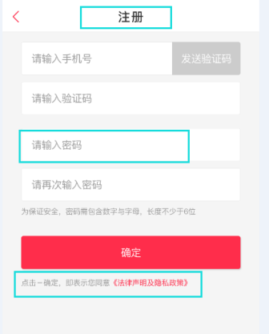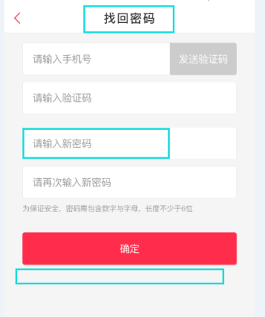

根据上面描述 这两个模块可以作为同一个模块，从登录页面进来使这两个页面显示不同状态即可，但是问题来了，我点击注册和找回密码都是跳转到这个公共页面，怎么来判断是从哪个点击进来的呢？

这个我们通常来讲都会在路由后面跟上参数，根据不同值代表不同的从何处点击

我们分为三步来在这个公共页面拿到是从哪里点击进来的（前提创建好这个公共vue页面）

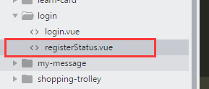

①在路由配置router.js页面

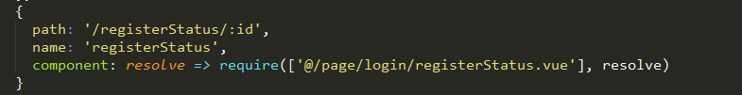

②在点击注册和找回密码的事件中写上路由跳转

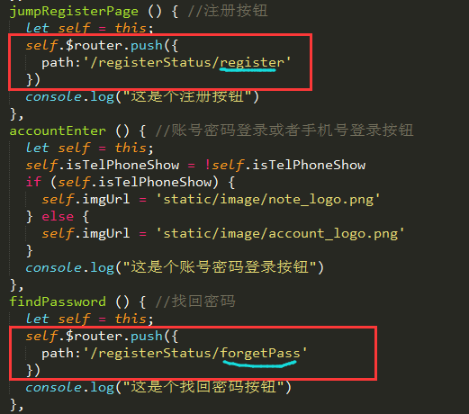

我这里是根据register和forgetPass来进行区分的

③在registerStatus.vue(公共页面)的mounted方法中拿到这个传过来的参数

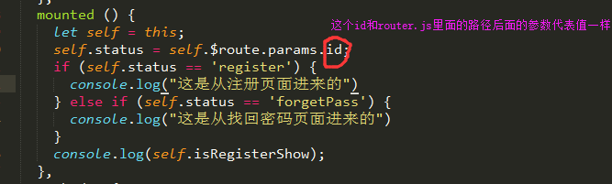

这样我们就能知道是从哪个页面进来的了

(2). 开发页面头部

虽然在vux已经给封装好了header这个组件，但是如果我们后面很多页面都用到了这个组件的话不就是要写很多遍吗，所以我们就想到在做一个公共组件

首先在components里面建立一个my-header.vue代指header公共组件

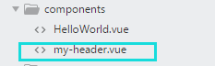

在vux中XHeader这个组件是定义好的组件库

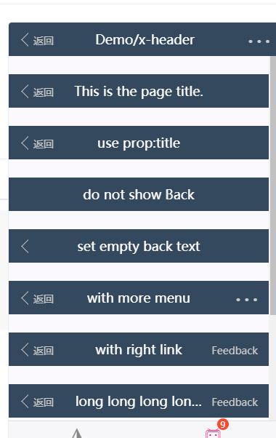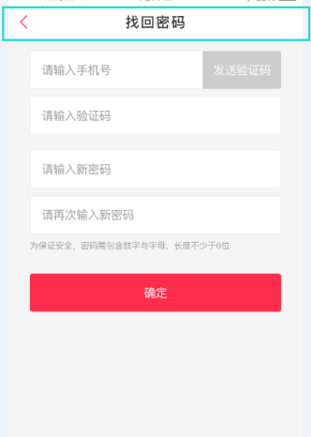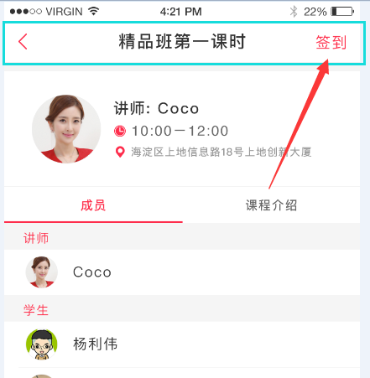

我们头部信息和vux很类似但是呢 我们的没有背景 并且返回按钮是红色的 title字体是黑色的 右面的字体也是红色的 但是在咱们这个页面是没有的 所以就用一个值来进行控制显示隐藏

子组件封装：

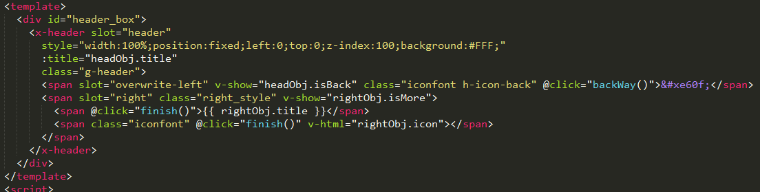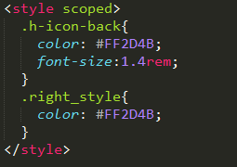 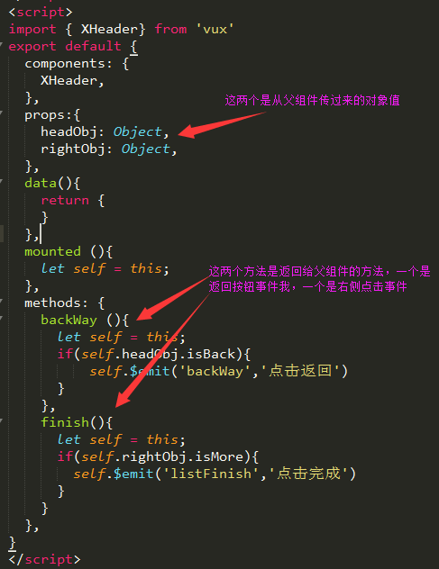

父组件调用：



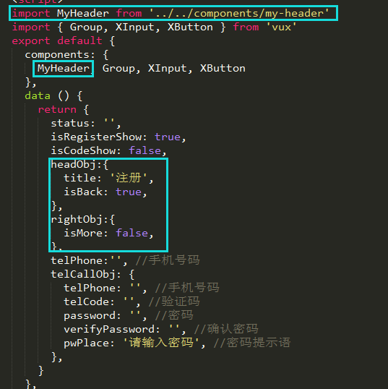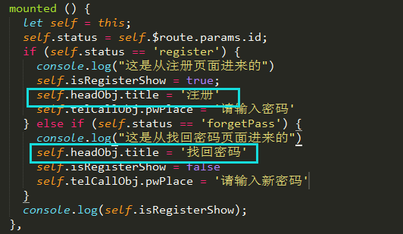

这样咱们的头部就是动态的了 它会动态显示注册和找回密码

* 1. 开发主题内容部分
     1. 大体内容和上个页面雷同 就是一个密码输入语不一样，上面父组件代码就有直接显示的
     2. 手机号码的验证码是灰色的，我想了一个特效 就是验证手机号成功的时候显示红色，否则就是灰色，这个需要动态绑定class 然后在x-input的is-type属性动态绑定一个函数 在函数内部加上控制显示隐藏这个class的值就好

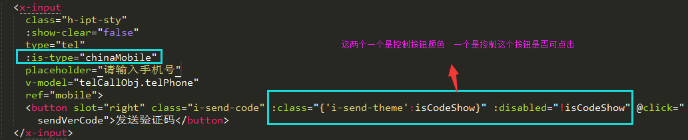

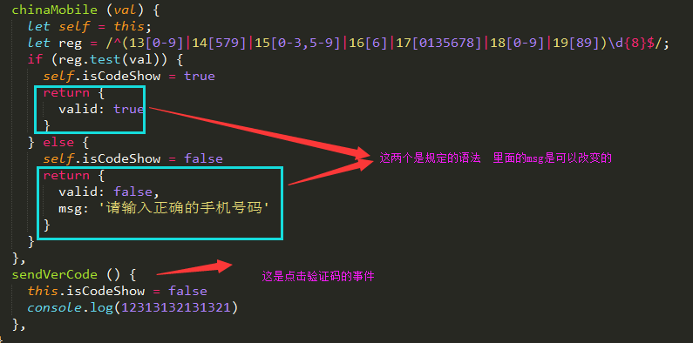

* + 1. 剩余的开发 看一下我的源代码就好了
    2. 好了 这两个页面就开发完成了 还有一个注册的法律声明

## 4.制作路由跳转动画

(1)在app.vue中的router-view加入一个transition属性



这里的name值我们是用的slide名称，然后我们需要写css，我们可以在assets文件夹里面创建一个transition.css在main.js中引入

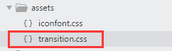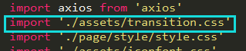

然后我们在transition.css里面添加transition过渡效果

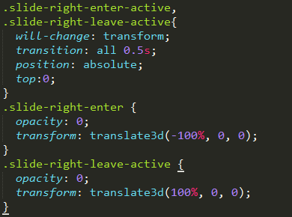

这样能出现动态的效果了，但是呢 这个不是我们想要的效果 因为无论点击跳转下一页还是点击返回下一页 都是同一个效果，我们想要的效果是点击返回上一页的时候上一页的页面从左侧滑动出现，当前页面向右侧滑动消失，点击进入下一页的时候，下一页从右侧滑动出现，当前页向左滑动消失。

那我们在transition.css中加入slide-left滑动效果，加入代码如下

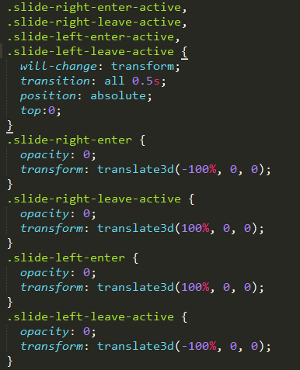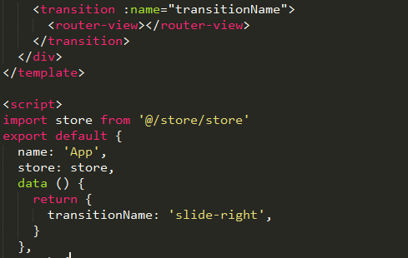

这样动态改变transitionName的值就能实现动态效果了，但是问题来了，咱们是路由跳转的时候才会出现，而路由跳转跟这个不在同一个页面，无法做到拿取状态值是slide-left还是slide-right，那这么我们就用的到了vuex

原理呢：就是在app.vue页面我们动态获取值，然后在路由跳转的时候加入值即可，原理图如下：

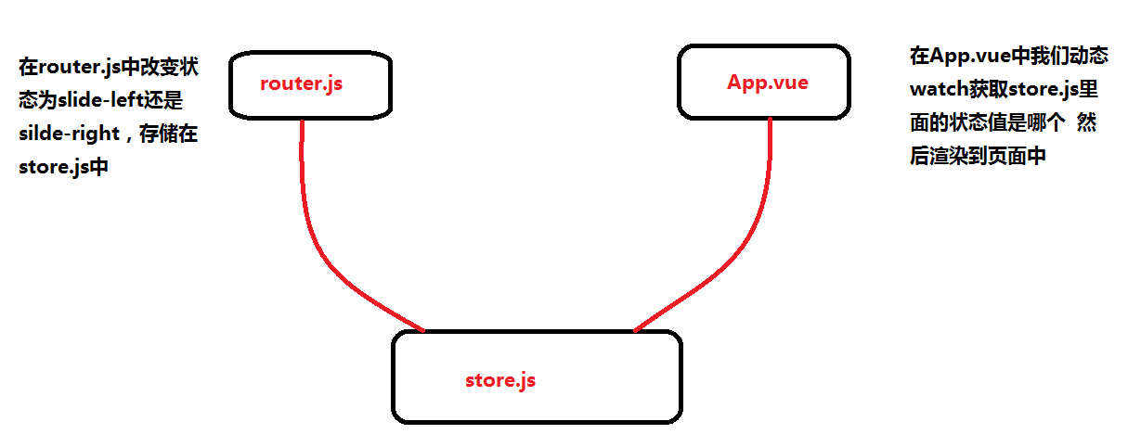

但是在router.js里面怎么知道我是点击的进入还是点击的返回呢？

有很多方法来解决 比如传参数 来判断参数的值来进行判断，但是 这个我觉得不是理想方案，我觉得封装两个方法，一个是进入go的方法，一个是返回back的方法，只要进入点击时调用go方法即可，同理返回的时候调用back方法，那怎么写呢？

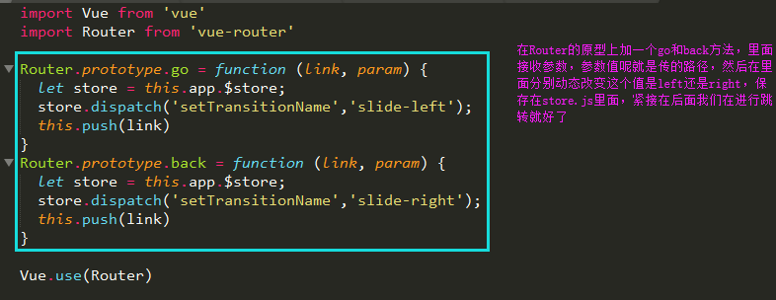

在App.vue里面我们用watch监听这个值的变化 来进行渲染

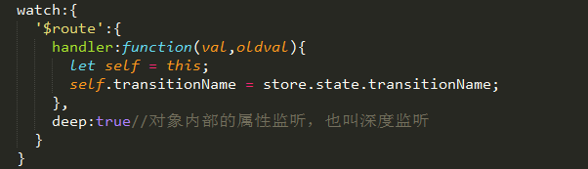

在store.js里面要先定义好

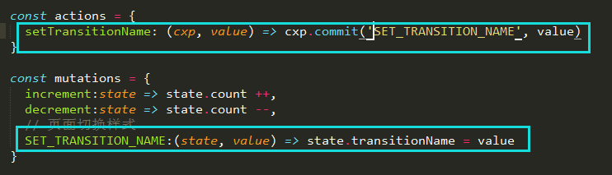

然后在我们需要跳转的时候用go，back方法即可，比如图形如下：  
 

这样我们的路由跳转动画就出来了

## 第三天开发说明

## 1.登录跳转页面功能添加

(1)手机验证码登录，因为我们没有后台接口无法验证手机验证码问题，所以我们模仿验证效果 点击发送验证码后我们随机出4位数字 直接把这个四位数字赋值给验证码，然后验证两个验证码匹配程度即可验证，手机号的话 用规则验证就好了

首先我们要把vux里面的代码验证规则加入进去，下面为html代码部分

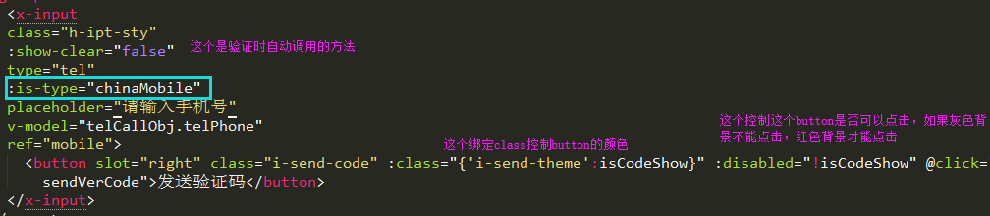

然后js部分和css部分

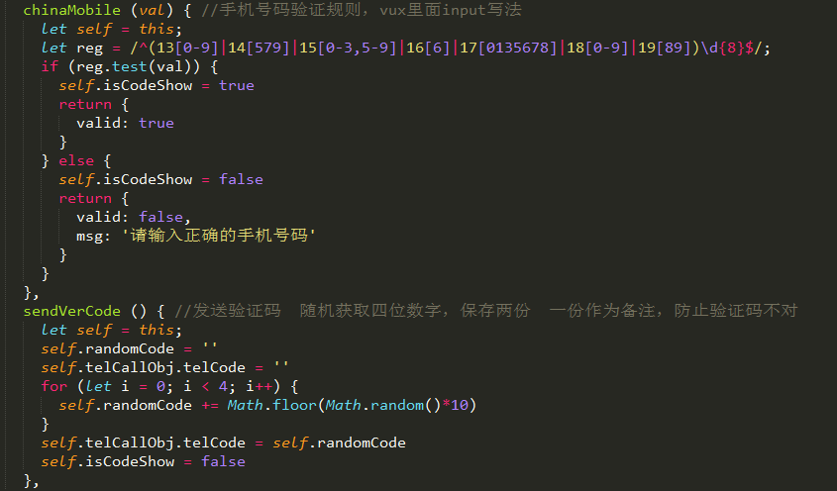

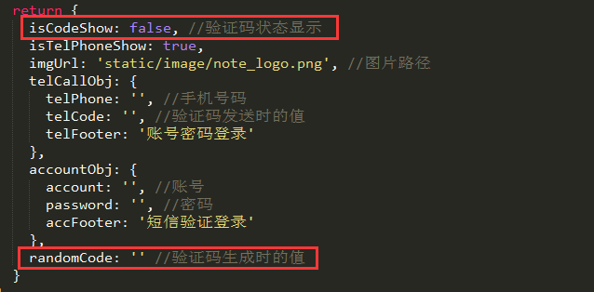

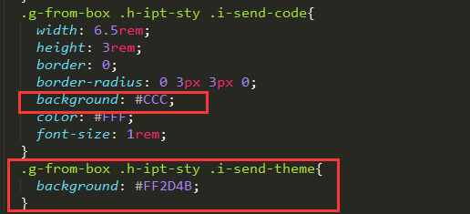

此时，手机验证码部分就完成了，而这里需要注意一点 如果我填写完手机号和验证码以后 我点击切换账号密码的时候，要先把手机验证码的值清空，同理账号密码一样

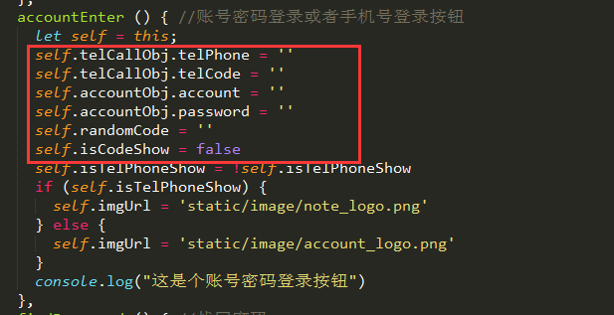

我们在原有代码的基础上加上清空数据的代码，

账号密码确定 我们没有后台 只能做个校验 这两个值都不为空即可，其余不用判断，也可以给定一个账号密码比如 账号必须为admin 密码必须为123456，否则账号密码错误，就好了，我这里就不做必须验证了 只要填写都可以进入

代码如下

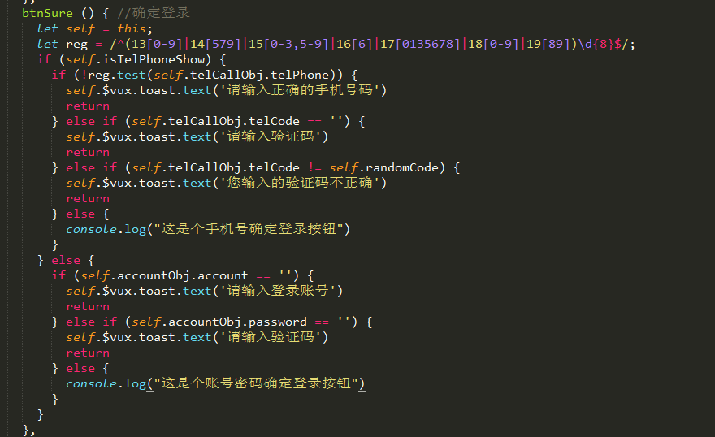

## 2.制作模块首页的下部导航栏

(1)首先先创建5个模块的主页，并配置好路由

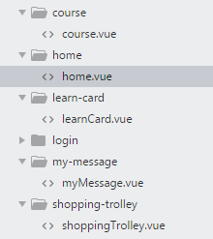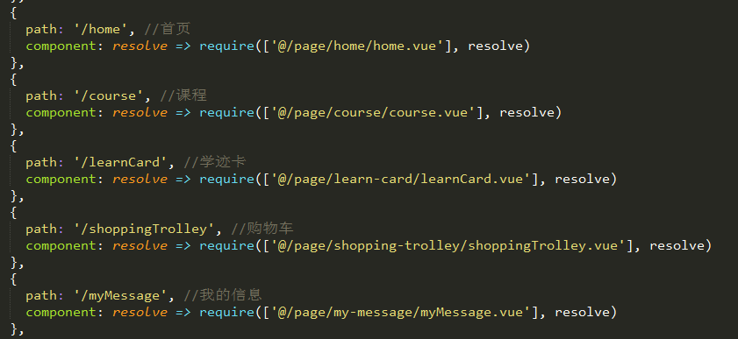

因为5个页面都使用了下部导航栏，所以封装成一个公共组件

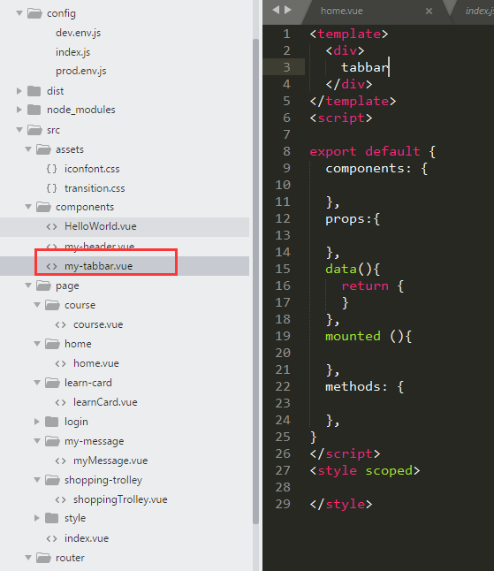

多个页面用到相同的 就封装为一个公共的页面，这里我们使用路由的子路由方法

首先创建一个index.vue 里面写上router-view跳转和底部导航栏

Router.js做一个基于index.vue的children的子路由集合

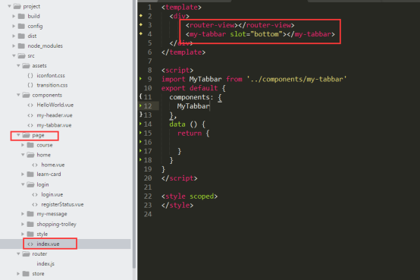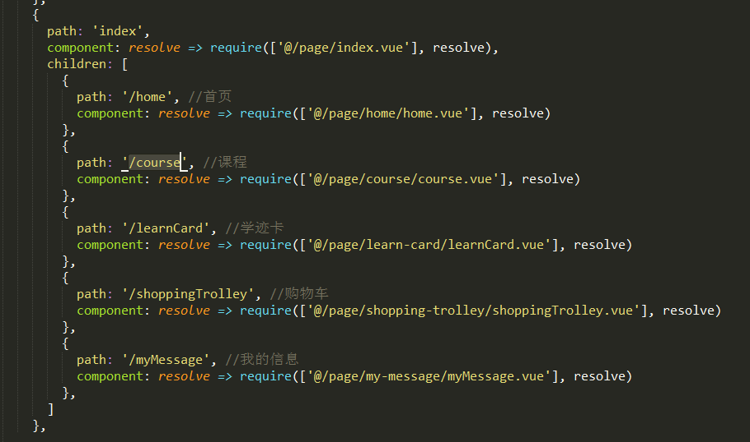

根据项目图显示 选中的是纯体色 未选中是单边色，所以每一个图标应该找两个图标，咱们先用tabbar里面的样式来做个简单样式

首先应该在index.vue添加view-box  
 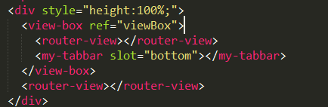

然后编辑my-tabbar组件

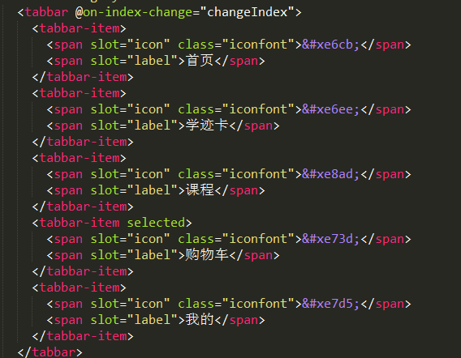

这样 效果就出来了 但是和咱们想要的效果不同，因为咱们要的是点击一个选项 要把这个icon图标给变换了并且颜色变化 还有一个就是selected的值

因为icon是两个图标 所以我们要做个判断 来显示不同的值 ，因为里面包含5个块 所以索性就用for循环来做

Html代码我们更改为  
 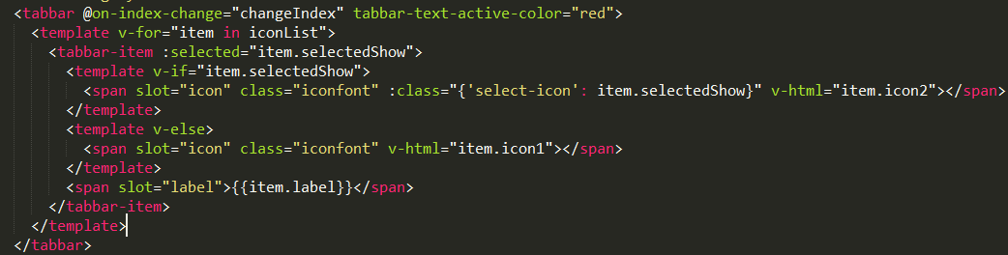

Js代码我们更改为

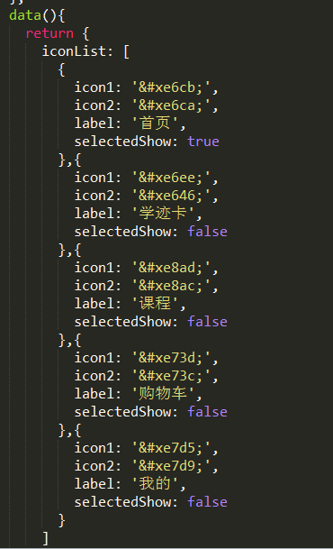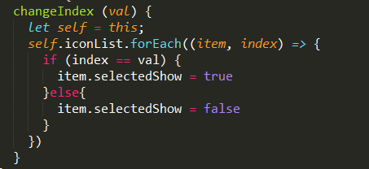

这样我们就可以切换了，但是问题来了 切换可以 图标也能切换 但是选中的颜色却变化不了，

我们先在css样式中添加颜色更改，还是不好使  
 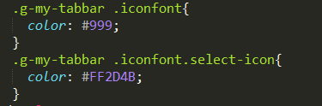

但是我们看到tabbar样式中有个样式变量

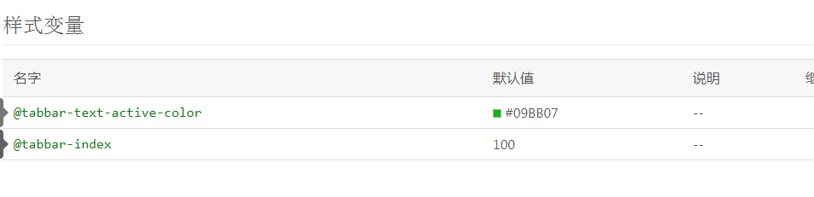

那这个怎么来用呢，这个其实就是一个主题色的问题，什么是主题色？主题色就是我们写一个公共的css样式 然后在外部更改颜色值 这里面的页面用到的 所有这个类型颜色都会发生改变，那我们想创建一个theme.less用less因为css中不支持@所以用咱们已经下载好的less

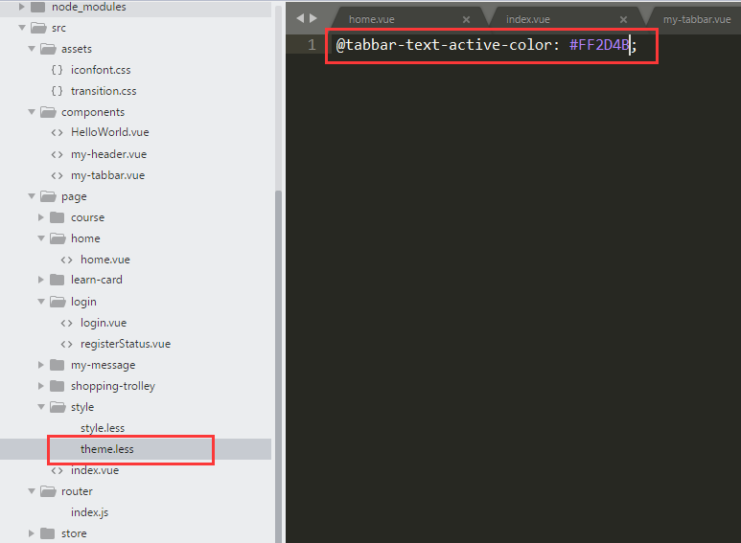

但是这样是不生效的，需要在webpack.base.conf.js里面更改一些东西  
 一开始是  
 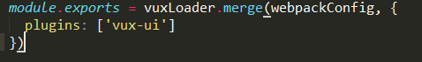  
 我们需要改为

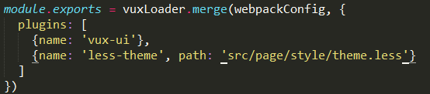

最后在main.js中引入这个theme.less就好了 这个效果就出来了  
 哦，忘记说了 编辑好webpack.base.conf.js以后记得重新跑动项目，

下面我们给点击模块加上跳转事件

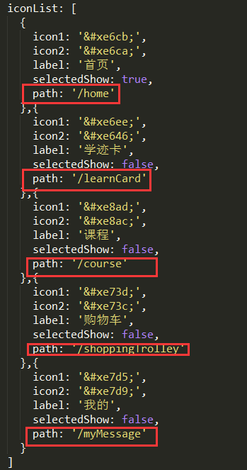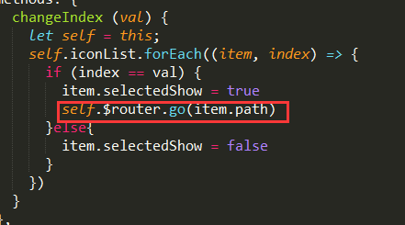

这样写好以后，我们能正常跳转了，但是我们的动画效果消失了 没有了，那该怎么办呢，因为上一个添加的路由是基于外层（app）的路由跳转动画，这个是主题内容的跳转基于index来跳转的 所以，我们只需要把跟app一样的代码写在index里就会生效

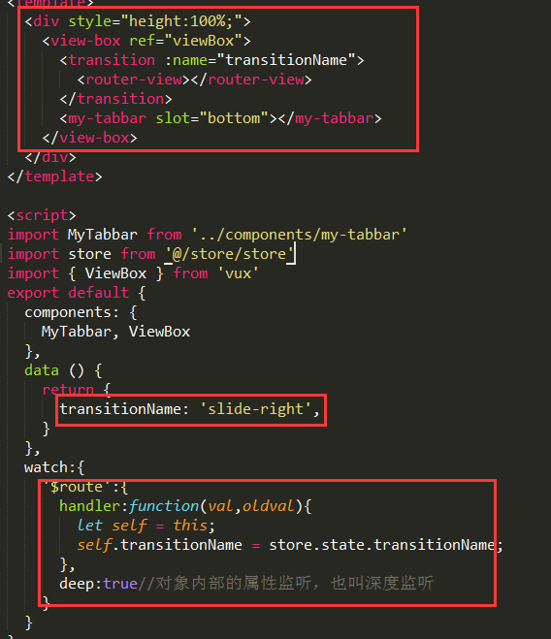

写一个view-box然后动态监听路由的变化即可，其实还有一个简便的方法，就是一开始写项目的时候在app中直接加入这个下部tabbar，这样就可以了，那你该问了，有些没有下部tabbar啊，所以这个就可以用一个变量来进行改变，把这个变量更新在store.js里面就好了,考虑到刷新跑回初始页有些页面显示不显示问题，作出以下修改

更改如下：

Route.js里面

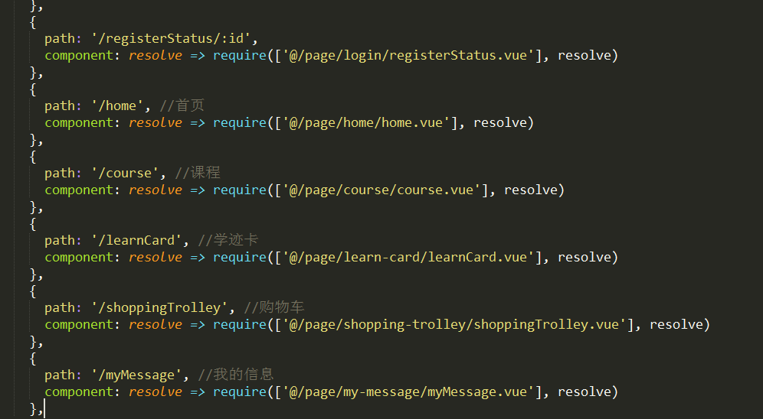

路径不放在index.vue里面 这说明index.vue失效，可删除

App.vue页面

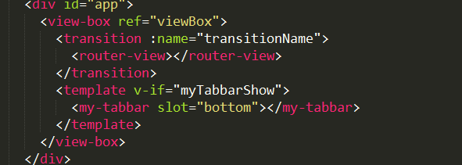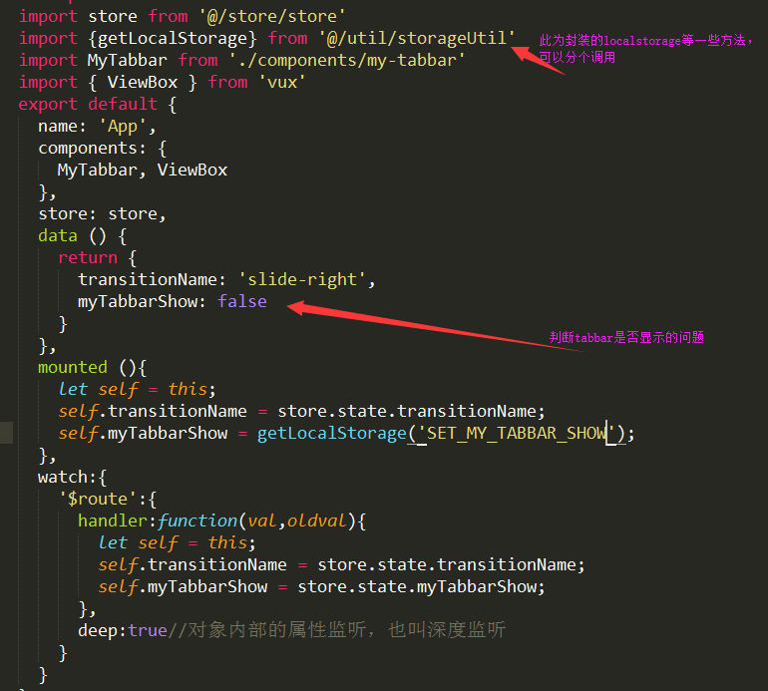

在这里考虑到了有些页面不显示的问题

Store.js里面

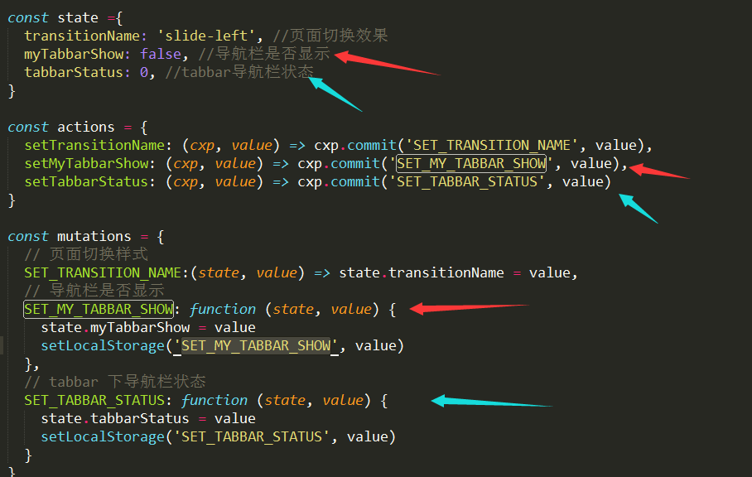

封装了两个，一个是是否显示下方tabbar，另一个是当先tabbar在第几个显示，

My-tabbar.vue组件

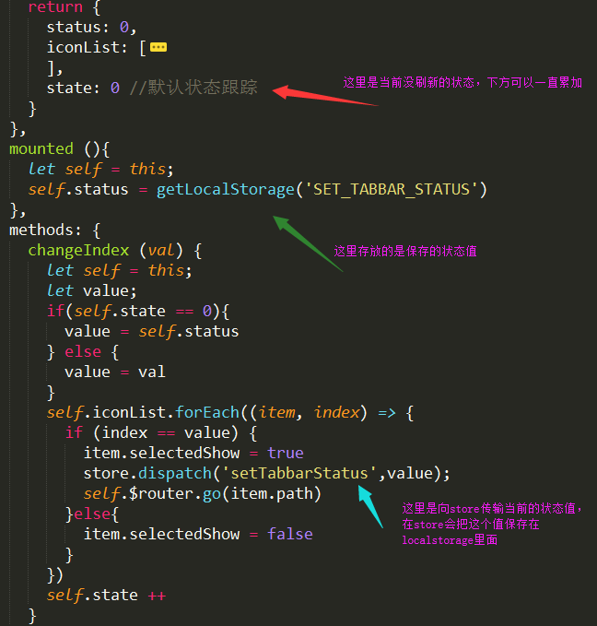

Router里的index.js做一些修改

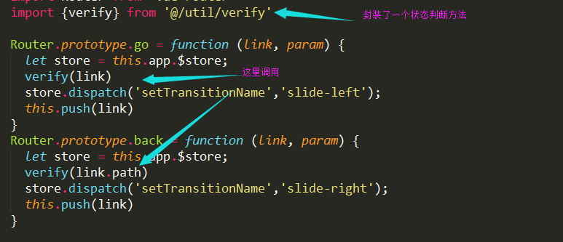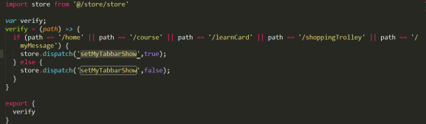

右侧为新增的verify.js，在这里封装了一个验证路由的方法 只要是外面5个页面 就给显示tabbar 否则不显示

## 第四天开发说明

## 编写个人中心页面

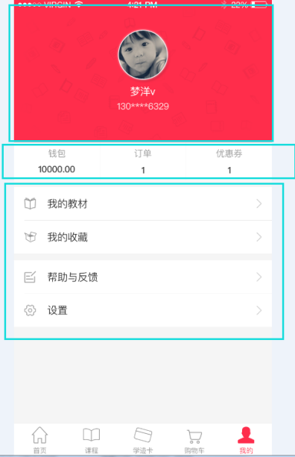根据首页原图分析可以分为3大块编写

* 1. 编写图片层：
     1. 思路：一个大盒子g-header，一个背景图片，宽度100%，高度自适应，内容块h-title-box，基于g-header水平居中，宽度为25%，位置确定，头像圆形，手机号用自定义指令转化****

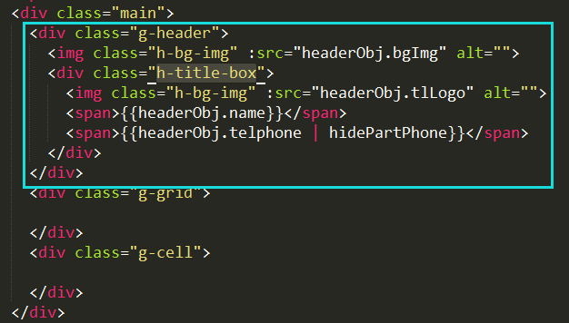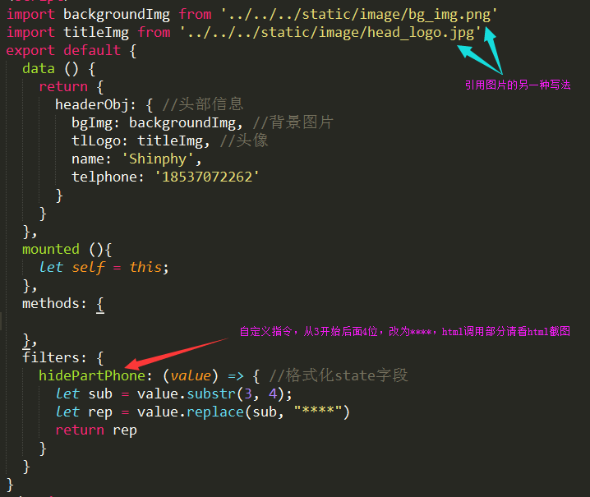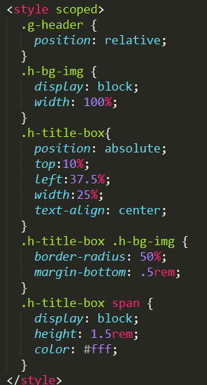

* 1. 编写图片tab层
     1. 思路：根据图形分析分为平等分为3份，对应vux里面比较，Grid布局组件满足这个需求，grid里面的子组件grid-item书写内容，然后定义格式样式即可，想分为几等分就写几个
     2. 根据编写取得完美样式，代码可以已写好的模板
  2. 编写内容层部分
     1. 思路：内容包含我的教材、我的收藏、帮助与反馈、设置四个块，而且每两个块为一个大块，根据图片样式和vux里面的cell样式类试，
     2. Cell里面的is-link，写上指的显示右箭头，去iconfont中查找图片，在cell中写slot=’icon’这个块就相当于图片位置了
     3. 根据开发完成页面，跳转功能暂时不做，后面可以根据需求进行添加
  3. 我的信息首页开发完成

# 08.09开发文档

## 开发订单中心页面